ProcessVariableSetter

Beschreibung
Einfacher Handler zum Setzen von Prozessvariablen.

Klasse
com.dooris.bpm.actionhandler.ProcessVariableSetter

Parameter

name
Name der zu setzenden Variable. Z.B. boolgenehmigt

value
Wert den die Variable annehmen soll. Kann auch Platzhalter enthalten: ${jahr}_${persnr}

replaceTokensInValue
Wenn der Parameter replaceTokensInValue auf false gesetzt wird wird zum Erstellzeitpunkt der Inhalt der angegeben Variable nicht aufgelöst!
Default ist true.
Ab TIM-Version 3.4.5 können der Name und der Value auch Prozessvariablen enthalten.
Eine Liste von vordefinierten in TIM vorhandenen Variablen finden Sie hier.

Die vordefinierte Variable ${NOW}
Mit ${NOW} kann das aktuelle Datum in eine Variable geschrieben werden. Wird nur ${NOW} aufgerufen erhalten wir als Format DD.MM.YYYY zurück. Zudem kann alles übergeben werden, was vom Simple Date Format unterstützt wird. Möglich wäre hier z.B. ${NOW,dd.MM.yyyy HH:mm:ss}
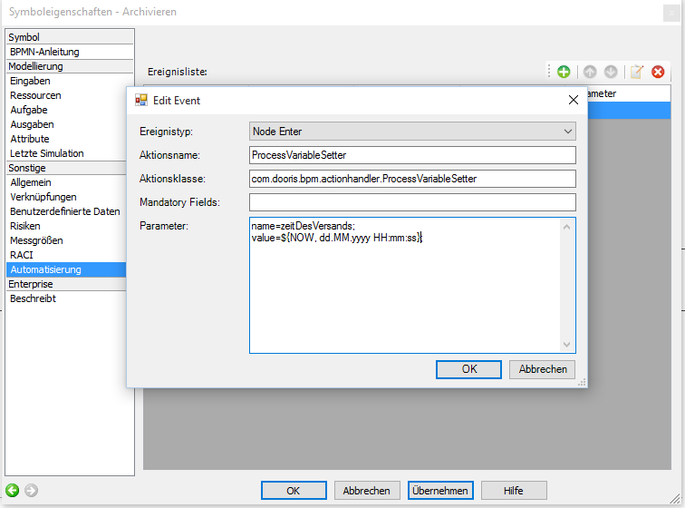
Ergebnis wäre hier zum Beispiel: 02.10.2013 13:10:09

Beispiel


